Crab: China SaaS Sample Application

目 录
Chapter 1: 案例介绍 3
范围 3
Chapter 2：安装和部署 4
系统需求 4
安装向导 4
验证部署 4
Chapter 3:解决方案描述 7
逻辑视图 8
实现视图 9
Chapter 4：应用场景 10
Chapter 5: 如何实现 12
5.1 如何注册租户 12
5.2 如何自定义界面 13
5.3 如何添加/删除自定义字段 15
5.4 如何自定义Workflow 17
5.5 如何管理用户权限 20
Chapter 6：架构要点 21
可配置性原则 21
安全性 21
资源利用的平衡 21
Provisioning 22
实现Multi-Tenant效率 22
6.1: Datamodel 22
数据模型自定义 22
数据库设计 22
向实体添加扩展字段 24
数据模型的配置文件 25
Tenant视图 25
时序图 26
6.2: Business Model 27
实现细节 27
数据库设计 27
工作流定义服务类 28
编辑工作流定义 28
展现工作流 29
创建委托单 30
工作流规则 30
Smart Client认证 31
6.3: Users & Roles 32
实现 32
关于 ADAM (Active Directory Application Mode) 32
数据库设计 33
服务 35
与ASP.NET 2.0 Membership的结合 36
附录 A: 术语表 40
数据模型 40
In the cloud 40
隔离 40
低偶合 41
多租户效率 41
表现层 41
流程 41
可伸缩 41
租户 41
WF(Windows Workflow Foundation) 42
Contributors 42

Chapter 1: 案例介绍
Software as a Service目前已经是一个重要的市场热点，在中国目前已经有越来越多的人开始了解，并关注Software as a Service。像Litware HR对于世界SaaS领域的意义一样，Crab是中国SaaS软件的一个里程碑，我们希望通过Crab这个案例程序把微软SaaS架构和开发的有关知识阐述出来，提供给广大的架构师和开发人员进行学习。
就像Litware HR一样，Crab同样利用微软新的技术来构建SaaS应用，利用多种技术去实现SaaS 体系结构中的难点和要点。但与Crab与Litware HR又有所区别，Litware HR仅仅是一个案例程序，而Crab在第一期的产品中也将作为案例程序进行使用，但在这个发布后Crab将作为一个真正的SaaS软件进行运营。Crab不仅可以体现卓越的技术价值，并且在商业应用上也有比较高的参考价值.
简而言之，Crab 是一个物流报关领域SaaS应用软件，主要实现了从工厂或货运代理公司到中国海关报申报系统之间业务流程，其中主要实现了订单，申报，定箱，配车等比较复杂的功能。关于这部分有关商业逻辑的详细信息，我们会在Chapter 4 应用场景中重点想大家介绍。

面向读者
本案例Crab所面向读者是目前希望把原有单Tenant应用系统向Multi-Tenant类型系统进行转型的ISV的软件架构师，同时Crab也对于目前关注Enterprise 内部希望把定制软件与SaaS应用进行结合的架构师有一定的借鉴作用。由于本案例中的大部分服务基于WCF进行封装，对于希望了解.NET 3.0 和SOA架构的程序员也有比较好的学习作用。
注意：本案例的重点并不是介绍SaaS的商业模式，其重点是如何利用最近新的微软技术搭建一个Multi-Tenant的SaaS应用，并介绍如何去解决一些在SaaS应用开发中的常见问题。

范围
这个1.0 Crab的版本的应用并没有体现特别多的商业逻辑, 主要是基于微软SaaS 架构白皮书Multi-Tenant Data Architecture实现基于元数据的Multi-Tenant架构Crab中只实现了SaaS应用成熟度模型的第三个层次（Configurable, Multi-Tenant-Efficient），并且利用Name-Value Pairs的模式实现了Multi-tenant的元数据架构。在1.0 的版本中我们并没实现成SaaS应用成熟度模型的第四个层次（Scalable, Configurable, Multi-Tenant-Efficient），但我们会考虑在下面的Crab版本中加入第四个成熟度模型的实现。
这个案例应用是一个Web 应用与一个智能客户端应用的结合。UI自定义，数据自定义等基于元数据实现的特征均在Web应用中实现，智能客户端主要实现的是用户自定义工作流的工作。该案例应用不以实现复杂的业务逻辑为目的，其主要目的利用微软的最新技术（例如：WCF，WF，SQL2005，ADAM）等实现基于微软平台的Multi-Tenant的应用架构系统。在设计中，我们把很多模块服务设计的更加松耦合，使之成为一个通用的面向SOA的SaaS应用，同时我们会考虑在下面的Crab版本中加入新的SOA概念例如Enterprise Service Bus等。
这个案例程序并不是一个完美的案例，其中还有很多SaaS架构中需要实现的模块并没有体现在该应用中，由于该应用是一个开放源代码的应用，我们欢迎有更多的朋友可以逐渐完善该应用，并为Crab增加一些没有实现的模块。
在Crab中我们不仅用到了WCF,WF等微软最新的开发技术来搭建应用，我们还采用ADO.NET Entity Framework的设计思想来构建我们的Entity实体。有关ADO.NET Entity Framework
的相关资料大家可以参考The ADO.NET Entity Framework Overview 来获得。

Chapter 2：安装和部署

系统需求
Crab 的系统要求是 Windows XP Professional SP2 以上版本(包括Windows XP Professional SP2)，.NET Framework 2.0和.NET Framework 3.0。
在编译和运行Crab之前，请确保以下系统或组件已被安装：
Windows XP Professional SP2 或以上版本
IIS 5.0 或以上版本
SQL Server 2005 Express Edition, SQL Server 2005 (推荐)
Microsoft Visual Studio 2005 Team Edition (推荐)，或Microsoft Visual Studio 2005 Professional Edition
.NET Framework 3.0
Visual Studio 2005 extension for .NET Framework 3.0 (Windows Workflow Foundation)
Visual Studio 2005 extension for .NET Framework 3.0 (WCF), November 2006 CTP
Enterprise Library for .NET Framework 2.0
活动目录应用模式(ADAM) SP1
Asp.NET Ajax v1.0

安装向导
- 打开Setup 目录
- 运行Crab.msi (部署Crab Web应用，Crab WCF服务，数据库和ADAM实例)
- 运行 Provision.bat (创建ADAM实例和初始化信息)
要完成整个安装过程，请采用默认方式和默认值，具体请参照 Readme (在Setup目录中)。
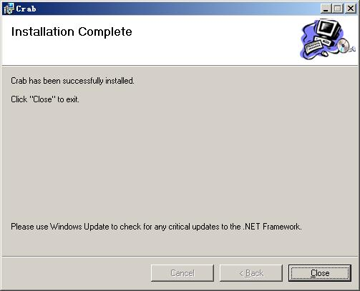
图1-1: 安装完成

验证部署
在安装完成之后，请验证安装是否正确。
你要做以下的验证：
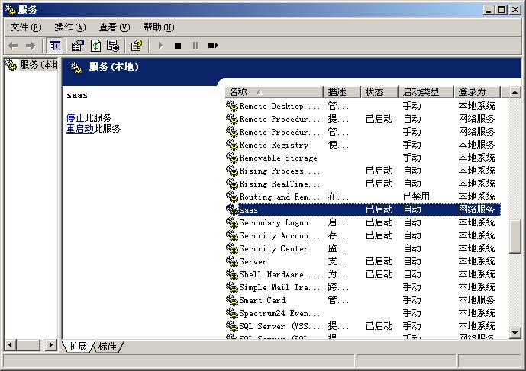
图2-1: 一个名称为saas 的服务已经被创建

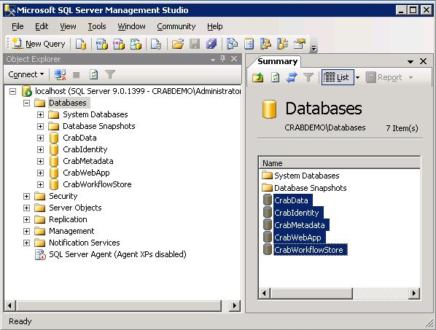
图2-2: 五个数据库已经被创建

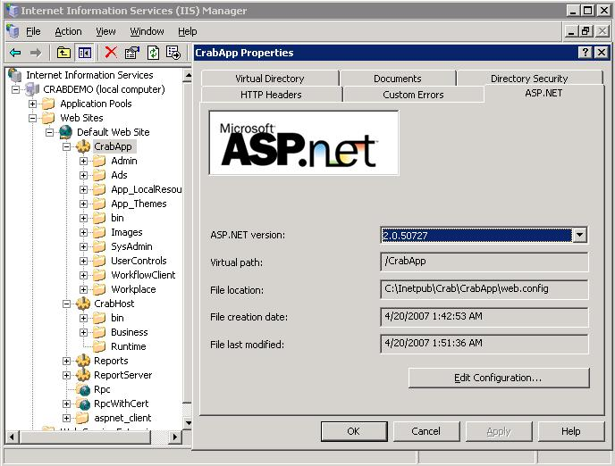
图2-3: 两个站点(CrabApp和CrabHost)已经被创建，同时，请验证ASP.NET 的版本是ASP.NET 2.0

注意：如果以上的一些组件或资源没有被安装，有可能安装出现了错误，请仔细阅读Readme。

Chapter 3:解决方案描述
这个章节我们将全面介绍该案例的架构设计，介绍案例的每一个模块的功能，以及模块之间如何进行交互。

逻辑视图
概念视图是对于架构关键元素和这些元素之间的关系的高层次的总览。
概念视图是一个高度概括的架构元素和关系的概括。Crab 是一个基于元数据实现的Multi-Tenant物流应用软件。其中主要含一个叫CrabApp的Server端应用，提供Web APIs给前端的Web Client和Smart Client的调用。此处要着重说明一点，很多朋友都认为SaaS指的都是Web应用，但我们说Web Client只是SaaS应用的一种形式，Smart Client应用同样适用于SaaS应用，我们在该案例中就演示了如何利用Smart Client来实现WinForm的Multi-Tenant应用。Crab的商业逻辑主要围绕国际货运出口管理，并且结合系统特点在该系统中实现了Provisioning 和Security等功能模块。

注意：Crab 系统并没有实现所有的复杂的商业逻辑。Crab作为SaaS的例子，目前的版本，并不是完整的商业应用，Crab有选择地实现了一部分解决方案。

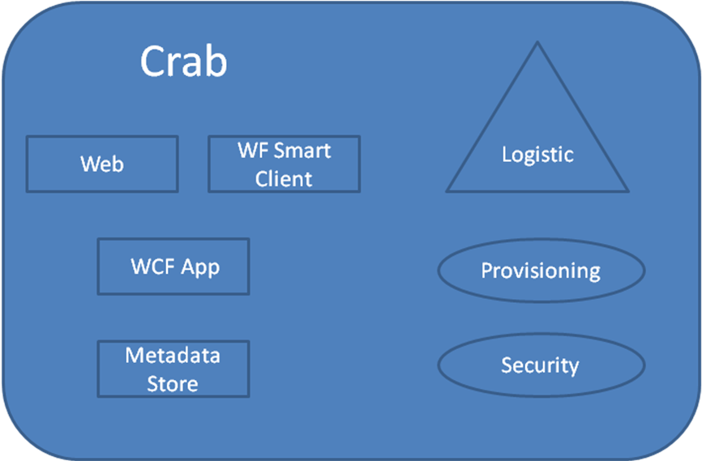
图3-1: Crab 概念视图

逻辑视图
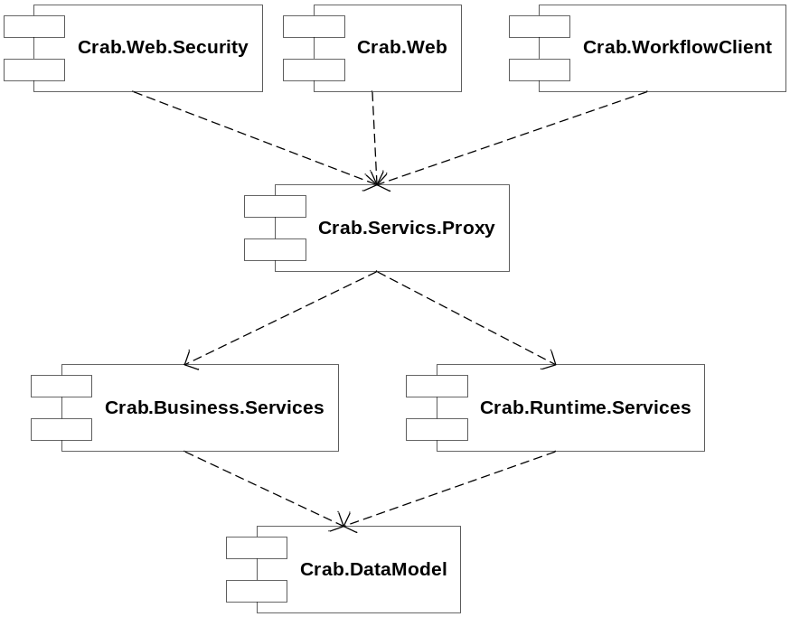
图3-2 Crab 逻辑视图

Crab.Web
包含了Web页面，Master Page, 用户输入验证等页面逻辑和业务逻辑的用户接口
Crab.Web.Security
包含Membership和用户授权的自定义Provider
Crab.WorkflowClient
该项目实现了基于Smart Client 的Workflow设计器
Crab.Service.Proxy
包含Crab系统所有的WCF的服务的客户端代理
Crab.Runtime.Services
包含 数据模型，授权，认证，Provisioning, 业务流程自定义的WCF服务
Crab.Business.Services
包含了海运出口商业逻辑的WCF服务
Crab.DataModel
该项目提供了元数据和实体逻辑的实现，Crab.Runtime.Services和 Crab.Business.Services都需要使用Crab.DataModel

实现视图
实现视图描述了类和接口在文件系统和Microsoft® Visual Studio®开发系统中是如何组织成目录，项目和程序集的。

Visual Studio 源代码组织
源代码中每个项目都有自己的命名空间。
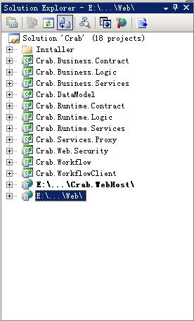
图3-3: 源代码

Chapter 4：应用场景
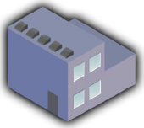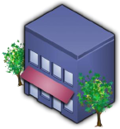
Contoso
国际货运代理公司
Fabrikam
出口服装加工
公司
Crab SaaS 物流应用提供商
图4-1: 应用场景

关于Contoso
Contoso是一家中型的电子产品出口加工企业，有５００多个员工，该公司可以独立报关
关于Fabrikam
Fabrikam是一家国际货运代理公司, 该公司属于小型企业，企业只有１０个员工，该公司正处于快速发展阶段。
关于Crab
Crab是一家独立软件提供商，该公司开发并运营Crab物流系统

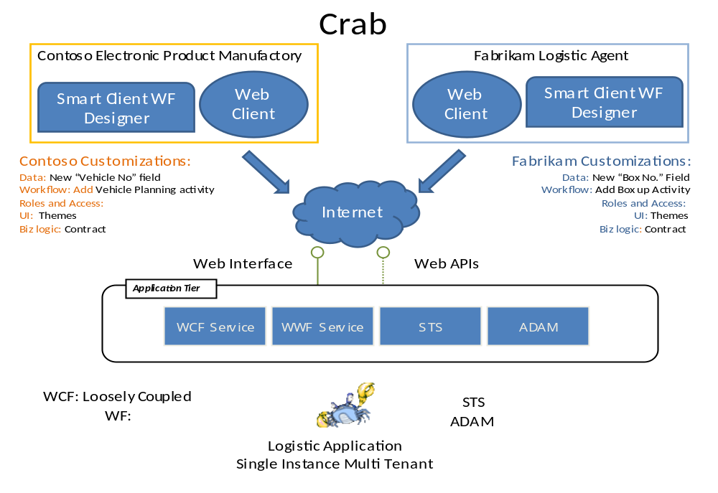
图4-2: 应用场景架构
Crab是一个物流应用系统。在应用底层是一个Single Instance Multi-Tenant的数据模型，我们采用Name Pair-Value的方式进行基于元数据概念的数据存储。在Application层，我们利用了多种微软的新技术来进行设计，在处理工作流方面，我们采用Windows Workflow Foundation 设计顺序工作流来实现该应用的主要业务逻辑；采用Windows Communication Foundation进行基于通讯和数据安全的处理；采用ADAM进行对于用户账户和用户角色权限的存储；模拟一个STS(Security Token Service)来实现基于Directory服务的用户的认证和授权。在CrabApp中提供主要的Web APIs提供给Web Client和Smart Client进行调用。在UI方面利用了ASP.NET 2.0 中的Web Parts 和Themes等技术提供了灵活的设置和相对丰富的用户体验。
我们同模拟两个公司Contoso和Fabrikam来模拟这个Multi-Tenant应用。其中我们会演示如何基于Tenant进行数据模型自定义，如何实现可配置的工作流，并且会根据用户权限提供不同的UI表现，提供更加良好的用户体验。通过以上场景描述，我们可以利用Crab完成两个完整的物流应用流程，从而体现Crab的整个技术架构和商业逻辑。

Chapter 5: 如何实现

5.1 如何注册租户
这一节描述如何注册租户。
Crab系统的Provisioning需要如下的步骤:
- 浏览到主页 http://localhost/crabapp
- 点击 “Sign up now for free trial!”
- 在Tenant Name 中输入 “Contoso”
- 在 Display Name 中输入 “Contoso Inc.”
- 点击下一步
- 在 Password中输入 “Pass@word”
- 点击完成
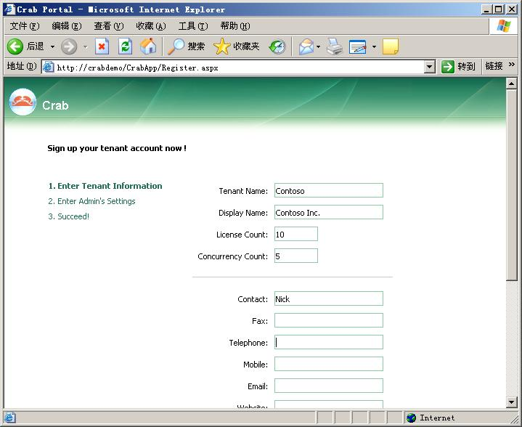
图5-1: 注册Tenant信息
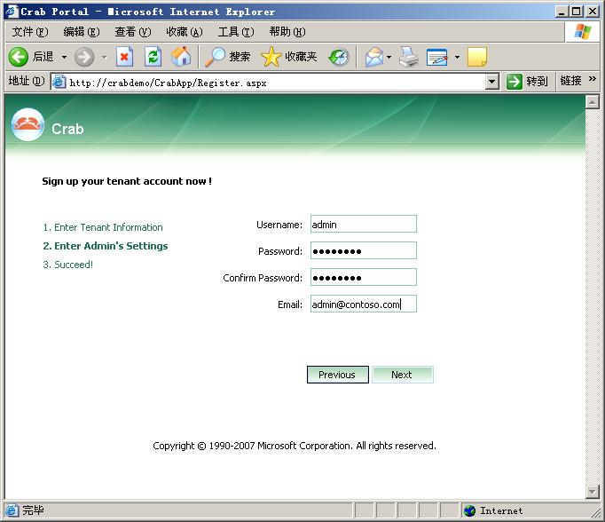
图5-2: 注册管理员信息

5.2 如何自定义界面
这一节讨论如何改变主题和皮肤，编辑Webparts
步骤:
- 浏览到主页面 http://localhost/crabapp
- 在任务菜单中选择 “Change Theme”
- 选择新的 Theme, 点击 “Change”
- 回到 http://localhost/crabapp
- 在 Modify Shared Pages 中选择下拉菜单中的 “Edit”
- 把拖放Webpart到新的位置
- 在Webpart的下拉菜单中选择 “Edit”
- 在 “Editor Zone” 修改Title
- 点击 “OK”
- 在Modify Shared Pages 中选择下拉菜单中的 “Browse”
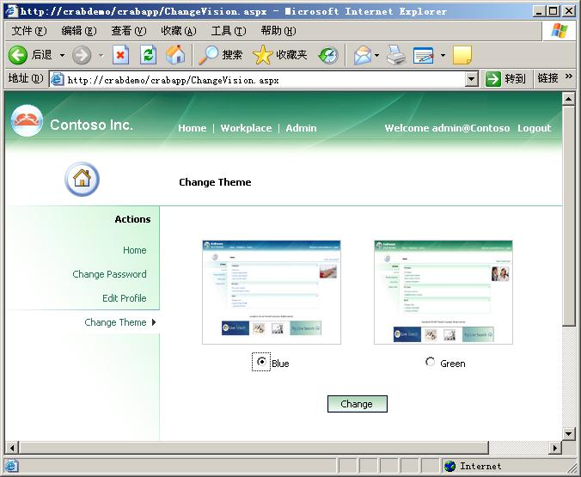
图5-3 切换 Theme

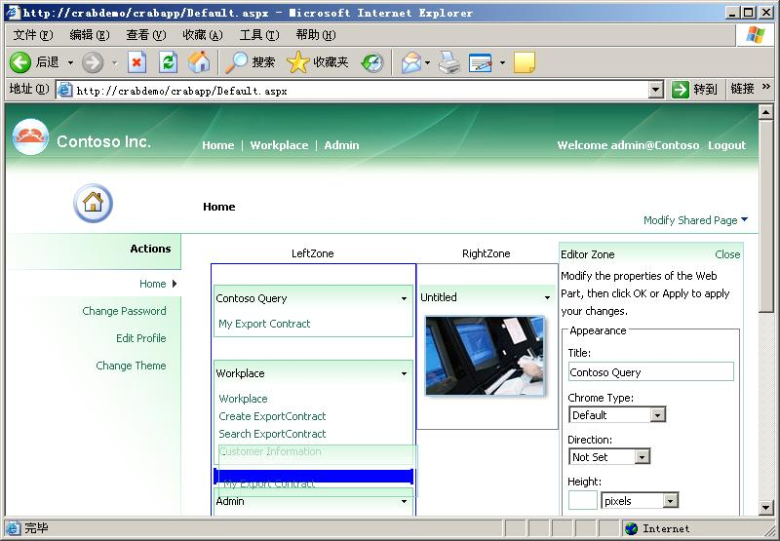
图5-4编辑Webparts

5.3 如何添加/删除自定义字段
这一节讨论如何添加/删除扩展字段
步骤:
添加扩展字段
- 进入 “Admin”菜单
- 进入 “Customize Data Model”
- 在 “Select an entity type” 中选择 “Shipping Export Contract Entity”
- 点击 “Add New”
- 在 “Field Name” 中输入 “VehicleNo”
- 在 “Caption” 中输入 “Caption”
- 在 Length 中输入 ”50”
- 点击 “Add”
- 进入 Workplace菜单
- 点击 “Create Contract”
- 输入 C001
- 点击 Create Contract
- 确认 “Vehicle No.” 是否已经被添加

删除扩展字段
- 进入 “Admin”菜单
- 进入 “Customize Data Model”子菜单
- 在 “Select an entity type” 中选择 “Shipping Export Contract Entity”
- 在”Extension Fields” 表格中找到 “VehicleNo”, 选中 “Delete”, 在确认对话框中点”确定”

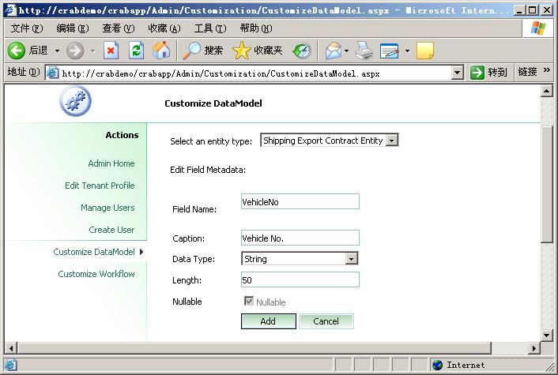
图5-5 添加扩展字段

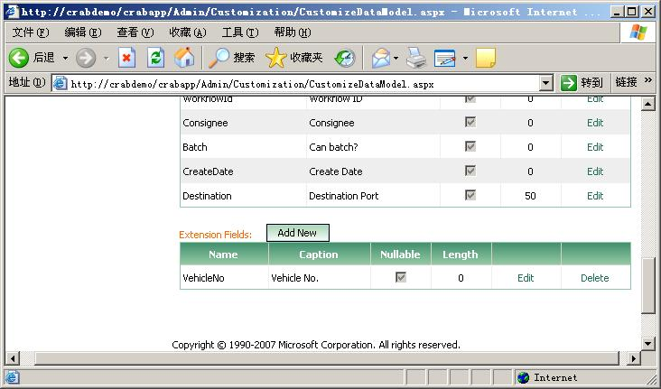
图5-6查看扩展字段

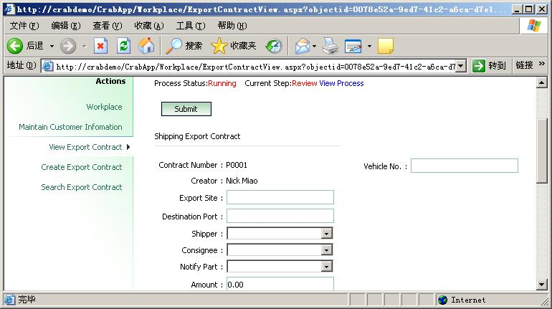
图5-7查看实体中的扩展字段

5.4 如何自定义Workflow
这一节讨论如何通过Smart Client自定义Workflow
步骤:
- 进入 “Admin”菜单
- 进入 “Customize Data Model” 子菜单
- 选中 “Edit Workflow”, 启动Smart Client, 如果这是第一次运行Edit Workflow, 会启动Smart Client 安装界面
- 在Login对话框中输入租户管理员的Username, Password以及Tenant Name
- 右击”Review” Activity 下面箭头，在弹出菜单中选中 “Review”
- 点击新建的Activity, 在属性框中把Name重命名为 VehiclePlanning
- 选中 File菜单中的 Save
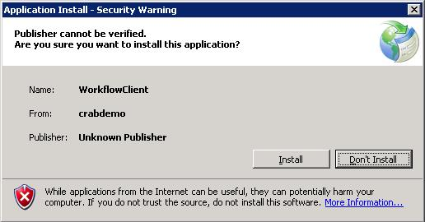
图5-8安装Workflow Client

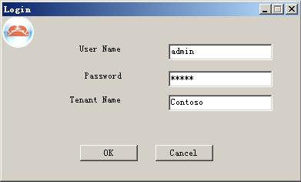
图5-9登陆Workflow Client

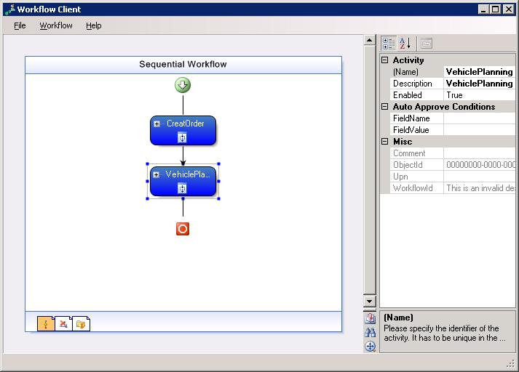
图5-10编辑Workflow

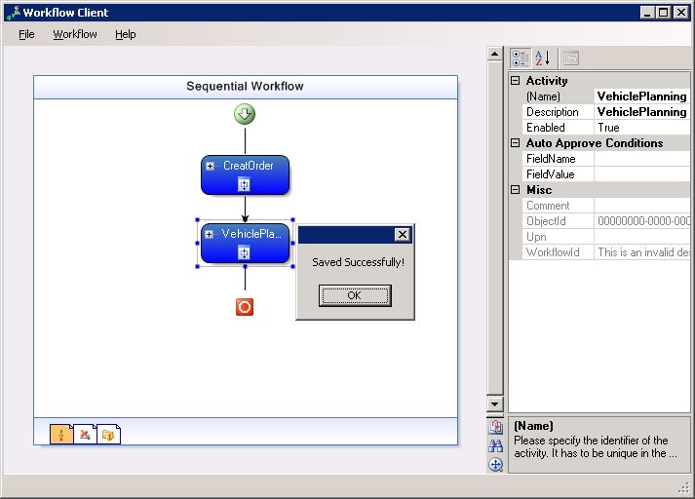
图5-11保存Workflow

5.5 如何管理用户权限
这一节讨论如何管理用户权限，Crab采用Asp.NET 2.0 Membership的Roles 类中的API进行权限管理。在后台，权限被存储在ADAM中。
步骤:
- 进入Admin菜单
- 进入 Manager Users子菜单
- 选中 ”Edit Role”
- 在Roles面板中通过Checkbox选择或删除权限
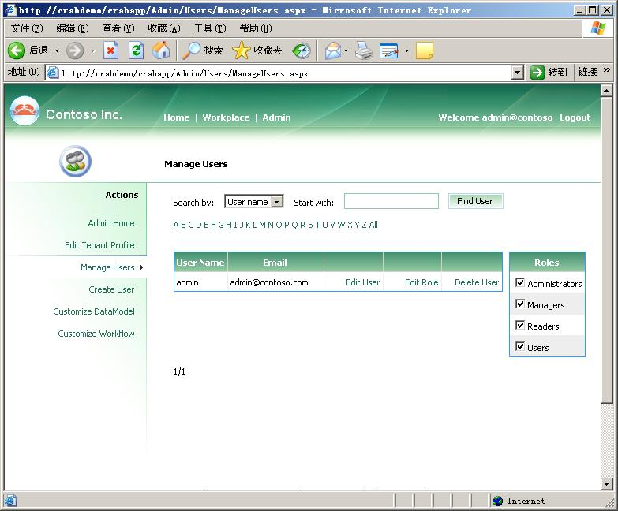
图5-12管理权限

Chapter 6：架构要点
与传统的Single –Tenant的定制化软件相比，Multi-Tenant的SaaS应用无论在架构上还是实现上都存在着不小挑战。在本段中将向大家描述在实现Multi-Tenant的技术架构中，将会遇到哪挑战，但是由于篇幅和案例架构所限，我们不会介绍所有的挑战，只会结合Crab中的代码介绍一部份实现。

Multi-Tenant Architecture所需要面对的三头怪
我们在做Multi-Tenant应用架构的时候主要会遇到的３个挑战就是Configurability，Scalability，Multi-Tenant Efficiency，我们把这三个技术挑战叫做三头怪（the three headed monster） 。

可配置性
在架构的应用设计中，完全灵活的配置和完全不可配置是SaaS应用架构设计的两个极端。当然，无论我们才用哪种设计思路都会有利有弊。完全不可配置的方案可以使我们的应用实现起来比较容易，但它失去了可配置的应用可以带来的丰富用户体验。
对于SaaS应用程序而言，我们有很可以进行用户自定义的内容，例如：工作流，商业规则，UI及数据模型等，我们可以通过对这些内容进行自定义的方式帮助用户提高用户体验。

安全性
当我们需要为用户提供更高灵活性的时候，某些情况下用户希望可以上传自己的代码，但是我们在运行客户代码的时候需要特别注意。因为这些第三方代码可能会引入Bug和其它安全隐患。在处理客户代码的时候我们应该提供一个Sand-Box的概念模型给需要Upload自己代码的用户。只有对我们完全信任的用户才允许Upload自己代码进行运行，但即使是对完全信任的用户，我们仍旧需要通过Runtime的Security Policy进行控制。

资源利用的平衡
当在运营SaaS应用的时候，需要考虑CPU和I/O的服务器反应速的等问题，特别是在我们增加扩展代码后，更加需要考虑到各租户服务的所消耗资源的平衡性，从而确保我们应用整体有良好的SLA (Service Level Agreement)。

Provisioning
如何去运营一个高质量的SaaS应用对于ISV来说应该是个不小的挑战。如何处理像：监控，计费，结算，SLA的保障及Provisioning这些问题都不是ISV所熟悉的领域。在Crab中，我们为用户展示了一个如何在我们的ADAM和SQL Server中实现Provisioning这样的工作。
Crab中的Provisioning实现主要分为两部分，一是在ADAM中为不同的Tenant创建OU和默认用户，二是在DB中为不同Tenant生成默认的数据模板。

Multi-Tenant效率
在实现Multi-Tenant的应用中很重要的一个考虑就是如何最大化共享计算资源，基于这样的考虑使得在我们的设计与实现上都带来了很多复杂性。在这些挑战中我们主要需要考虑的内容有以下几个方面：
  - 如何保证安全性
  - 如何进行数据存储
  - 如何对应用进行系统优化

6.1: Data Model

数据模型自定义

数据库设计
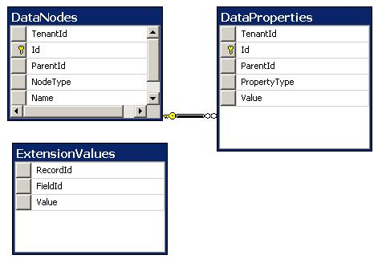
图6-1 Metadata 数据库设计

数据模型由实体预定义元数据，实体实例数据，和租户扩展元数据组成。元数据由DataNodes和DataProperties表格组成。DataNodes和DataProperties构成了数据字典， DataNodes 通过ParentId连接成一棵树，DataProperties用来描述DataNodes的属性，实体和字段的定义都对应到DataNodes。NodeType用来区分DataNodes是用来描述实体还是实体的字段。每个DataNodes的行都有TenantId, TenantId为NULL代表系统预定义的元数据。TenantId不为NULL代表是用户扩展的元数据。同样，在 DataProperties 表格中， TenantId 为NULL，代表系统预定义的节点属性，TenantId 不为NULL代表某个Tenant扩展的结点属性。
在Crab系统中，我们用到了两种NodeType: Entity 和 Entity Field。NodeType为1表示是Entity, NodeType为2代表Entity Field。 用户可以根据现有的框架做二次开发，定义更多的元数据类型。
- DataNodes (元数据结点表)
字段名 | 类型 | 说明
TenantId | Unique Identifier (null) | 拥有元数据结点的租户
Id | Unique Identifier (not null) | 元数据结点的唯一标识
ParentId | Unique Identifier (null) | 元数据结点的父结点
NodeType | Int32 (not null) | 元数据结点的类型(实体/字段)
Name | Nvarchar(50) (not null) | 结点的名字，(ParentId, Name)的组合必须是唯一的

- DataProperties (元数据结点属性表)
字段名 | 类型 | 说明
TenantId | Unique Identifier (null) | 拥有结点属性的租户
Id | Unique Identifier (not null) | 结点属性的唯一标识
ParentId | Unique Identifier (not null) | 拥有属性的结点ID，这是DataNodes表的外键，指向DataNodes表的Id字段
PropertyType | Int32 ( not null) | 这是属性的类型，(ParentId, PropertyType)的组合必须唯一
Value | Nvarchar(256) (null) | 属性的值

- ExtensionValues (扩展字段值表)
字段名 | 类型 | 说明
RecordId | Unique Identifier (not null) | 实体实例的唯一标识
FieldId | Unique Identifier (not null) | 扩展字段的唯一标识。(RecordId, FieldId)的组合必须唯一
Value | Nvarchar(256) (null) | 扩展字段的值

向实体添加扩展字段
第一步: 从表现层调用 MetadataService 的客户端API MetadataProxy.AddEntityFieldDef
protected void btnAdd_Click(object sender, EventArgs e)
{
EntityFieldDef newField = MetadataProxy.AddEntityFieldDef(
new Guid(drpDataEntities.SelectedItem.Value),
txtName.Text.Trim(),
txtCaption.Text.Trim(),
(DataTypes)int.Parse(drpDataType.SelectedItem.Value),
string.IsNullOrEmpty(txtLength.Text.Trim()) ? 0 : int.Parse(txtLength.Text.Trim()));
}
第二步: MetadataService的逻辑代码
static public EntityFieldDef AddEntityFieldDef(Guid entityDefId, string fieldName, string caption, DataTypes dataType, int length)
{
FieldMetadata metadata = MetadataManager.NewDataNode((int)DataNodeTypes.Field) as FieldMetadata;
metadata.Initialize(
Guid.NewGuid(),
fieldName,
(int)DataNodeTypes.Field,
entityDefId);
…
try
{
FieldMetadata metadata = MetadataManager.NewDataNode((int)DataNodeTypes.Field) as FieldMetadata;
metadata.Initialize(
Guid.NewGuid(),
fieldName,
(int)DataNodeTypes.Field,
entityDefId);
metadata.Caption = caption;
MetadataManager.CreateDataNode(metadata);
}
catch(Exception ex)
{
throw new MetadataException(ex.Message, ex);
}
return FieldMetadataToFieldDef(metadata);
}
第三步: 数据访问层
public override DataNode CreateDataNode(DataNode node)
{
if(node == null)
throw new ArgumentNullException("node");
if(string.IsNullOrEmpty(node.Name))
throw new ArgumentNullException("node.Name");
if (!CheckUnique(node.ParentId, node.Name))
throw new ArgumentException("node.Name");
if (node.Id == Guid.Empty)
node.Id = Guid.NewGuid();

StringBuilder sb = new StringBuilder();
sb.AppendLine(SqlEntityHelper<DataNode>.GenerateInsertScripts(node));
foreach (DataProperty dataProperty in node.Properties)
sb.AppendLine(SqlEntityHelper<DataProperty>.GenerateInsertScripts(dataProperty));
string batchScripts = sb.ToString();
SqlHelper.ExecuteNonQuery(ConnectionString, CommandType.Text, batchScripts);
node.LoadChildNodes();
return node;
}
Export Contrat Entity 共享字段
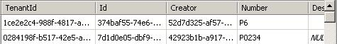
Export Contrat Entity 扩展字段 (Vehicle No. 车辆编号)
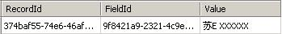

数据模型的配置文件
<configSections>
…
<section name="datamodel" type="Crab.DataModel.Configuration.DataModelSection, Crab.DataModel"/>
</configSections>
<!--Metat data configuration-->
<datamodel defaultProvider="SqlMetadataProvider">
<providers>
<add name="SqlMetadataProvider" type="Crab.DataModel.Provider.SqlMetadataProvider, Crab.DataModel" connectionStringName="TenantMetadata"/>
</providers>
<typemappings>
<clear/>
<add key="1" type="Crab.DataModel.EntityMetadata, Crab.DataModel"/>
<add key="2" type="Crab.DataModel.FieldMetadata, Crab.DataModel"/>
</typemappings>
</datamodel>

Tenant视图
在Crab系统中，实体是通过元数据的描述信息生成动态的SQL脚本而获取的。实体字段元数据中包含了字段的名称和数据库表格中的列名。假设ShippingExportContract有两个扩展字段VehicleNo和BoxNo， 假设字段VehicleNo的Id 为Id0, BoxNo的Id为Id1, 那么生成的查询实体ShippingExportContract的脚本如下：
SELECT P.Id AS ID,
P.Number AS Number,
….
E0.Value AS VehicleNo,
E1.Value AS BoxNo
FROM ShippingExportContract AS P
LEFT OUTER JOIN ExtensionValues AS E0 AND E0.FieldId = Id0
ON P.Id = E0.RecordId
LEFT OUTER JOIN ExtensionValues AS E1 AND E1.FieldId = Id1
ON P.Id = E1.RecordId
WHERE
…

如果要实现Tenant视图(Tenant只能看见属于自己的实体)，需要在WHERE字句中加入:
P.TenantId = …
这种方式比较简单，但缺点是SQL脚本需要动态生成，执行效率较低，而且查询语句一定要加入TenantId作为过滤条件来实现Tenant视图。
另一种方式是在添加/删除自定义字段的时候创建/修改View，假设Tenant的名字为Contoso，创建视图的语句如下:
CREATE VIEW ShippingExportContract_Contoso AS
SELECT P.Id AS ID,
P.Number AS Number,
….
E0.Value AS VehicleNo,
E1.Value AS BoxNo
FROM ShippingExportContract AS P
LEFT OUTER JOIN ExtensionValues AS E0 AND E0.FieldId = Id0
ON P.Id = E0.RecordId
LEFT OUTER JOIN ExtensionValues AS E1 AND E1.FieldId = Id1
ON P.Id = E1.RecordId
WHERE
…
之后Tenant Contoso所有查询实体ShippingExportContract的操作都可以直接查询视图ShippingExportContract_Contoso。这种方式的优点是比第一种方式安全，不会因为漏写了Tenant过滤条件而导致查询到了其它的Tenant的信息，另外不需要没次动态生成查询语句，效率较高。缺点是每次添加/删除自定义字段都要执行数据库DDL语句，在数据中建立了太多了Tenant相关的视图会导致数据库的架构过于复杂。

时序图
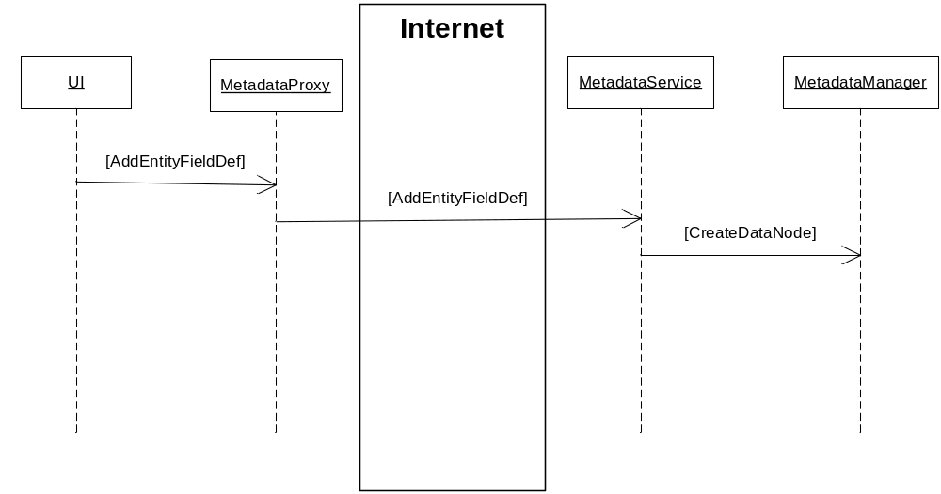

6.2: Business Model

实现细节
Crab 的业务流程是用.Net Framework 3.0 Workflow Foundation实现的。
当创建出口委托单的时候，顺序工作流 ”ExportProcess” 会被创建并启动。
当ExportProcess 的实例被创建之后, 工作流等待Submit事件。当用户输完所有信息之后，触发Submit事件，等待经理审核，经理可选择Reject, Approve或Cancel来处理审核请求。Crab默认的工作流在Approve之后工作就运行结束。Crab提供Review和SendEmail两个基本的Activity供用户扩展工作流。

数据库设计
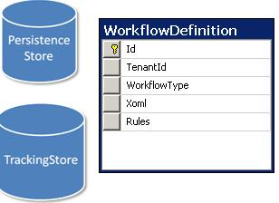
所有的业务流程都在表格 WorkflowDefinition中定义。PersistanceStore和TrackingStore是Workflow Foundation持久化和追踪信息的数据库，在Crab系统中，这两个数据库合并到了同一个物理数据库CrabWorkflowStore中。

字段名 | 类型 | 说明
Id | Unique Identifier (not null) | 工作流定义的唯一标识
TenantId | Unique Identifier (null) | 工作流流定义的租户。NULL表示是默认工作流。
WorkflowType | Int32 (not null) | 工作流类型
Xoml | NText (not null) | 工作流定义
Rules | NText (null) | 工作流业务规则

工作流定义服务类
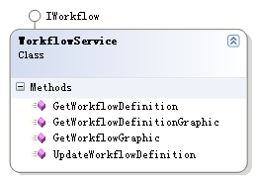
WorkflowService
方法 | 说明
WorkflowDefinition GetWorkflowDefinition(int workflowType) | 获取工作流的定义。WorkflowDefinition中包含了Xoml和Rules
void UpdateWorkflowDefinition(int workflowType, string xoml, string rules) | 更新工作流定义
byte[] GetWorkflowGraphic(Guid processId) | 获取工作流实例的图片字节流 (图片格式: png)
byte[] GetWorkflowDefinitionGraphic(int workflowType) | 获取工作流定义的图片字节流 (图片格式: png)

编辑工作流定义
在Admin/Customization/CustomizeWorkflow.aspx页面 中，租户管理员可以查看当前的工作流定义的图片，也可以打开Edit Workflow的超链接来编辑工作流的定义。打开Edit Workflow的超链接会启动一个Smart Client的工作流编辑器。
获取工作流的定义:
public static WorkflowDefinition GetWorkflowDefinition(Guid tenantId, int workflowType)
{
Database db = DatabaseFactory.CreateDatabase(Constants.Database.TenantMetadata);
using (DbCommand command = db.GetStoredProcCommand("crab_GetWorkflowDefinition"))
{
db.AddInParameter(command, "TenantId", DbType.Guid, tenantId);
db.AddInParameter(command, "WorkflowType", DbType.Int32, workflowType);
using (IDataReader reader = db.ExecuteReader(command))
{
if (reader.Read())
{
WorkflowDefinition definition = new WorkflowDefinition();
definition.Id = (Guid)reader["Id"];
definition.WorkflowType = (int)reader["WorkflowType"];
definition.Xoml = (string)reader["Xoml"];
definition.Rules = (string)reader["Rules"];
return definition;
}
}
}
return null;
}

然后，通过SmartClient修改完工作流之后，调用WorkflowProxy.UpdateWorkflowDefinition 把 Xoml和Rules更新到服务器:
public static void UpdateWorkflowDefinition(Guid tenantId, int workflowType, string xoml, string rules)
{
Database db = DatabaseFactory.CreateDatabase(Constants.Database.TenantMetadata);
using (DbCommand command = db.GetStoredProcCommand("crab_UpdateWorkflowDefinition"))
{
db.AddInParameter(command, "TenantId", DbType.Guid, tenantId);
db.AddInParameter(command, "WorkflowType", DbType.Int32, workflowType);
db.AddInParameter(command, "Xoml", DbType.String, xoml);
db.AddInParameter(command, "Rules", DbType.String, rules);
db.ExecuteNonQuery(command);
}
}

展现工作流
Crab工作流系统通过Workflow Foundation的工作流组件WorkflowDesginerLoader来获取工作流的图片。图片以png格式保存。
获取工作流定义的图片WorkflowService.GetWorkflowDefinitionGraphic(…):
public static byte[] GetWorkflowDefinitionGraphic(Guid tenantId, int workflowType)
{
…
using (serializationManager.CreateSession())
{
TextReader readerText = new StringReader(definition.Xoml);
using (XmlReader reader = XmlReader.Create(readerText))
{
rootActivity = (Activity)serializer.Deserialize(
(IDesignerSerializationManager)serializationManager, reader);
}
}
return Viewer.GetWorkflowImageBinary(rootActivity, null);
}
Viewer.GetWorkflowImageBinary的实现方式:
…
IRootDesigner rootDesigner = designerHost.GetDesigner(designerHost.RootComponent)
as IRootDesigner;
if (rootDesigner != null)
{
MemoryStream ms = new MemoryStream();
WorkflowView workflowView = rootDesigner.GetView(ViewTechnology.Default) as WorkflowView;
workflowView.SaveWorkflowImage(ms, ImageFormat.Png);
results = ms.GetBuffer();
}
…
在Web页面上展现工作流，Crab新建了一个WorkflowImage.aspx的网页(实际上是一个动态图片)，在Page_Load中把图片回送到浏览器，展现工作流的页面CustomizeWorkflow.aspx加了一个<img/>控件，把图片控件的src指向WorkflowImage.aspx。以下是WorkflowImage.aspx动态生成工作流图片的代码：
protected void Page_Load(object sender, EventArgs e)
{
Response.ClearContent();
Response.ContentType = "image/png";
byte[] binaries = WorkflowProxy.GetWorflowDefinitionGraphic(0);
if (binaries != null && binaries.Length != 0)
{
Response.AddHeader("Content-Length", binaries.Length.ToString());
Response.BinaryWrite(binaries);
}
else
{
Response.AddHeader("Content-Length", "0");
}
Response.Flush();
Response.End();
}

创建委托单
工作流通过流程服务创建。流程服务负责启动工作流运行时。委托单通过流程服务的OpenExportProcess启动：
static public Guid OpenExportProcess(Guid tenantId, ShippingExportDC dc)
{
if (GetExportProcessbyContractId(dc.Id) != null)
return Guid.Empty;
Dictionary<string, object> parameters = new Dictionary<string, object>();
parameters.Add("TenantId", tenantId);
parameters.Add("ObjectId", dc.Id);
parameters.Add("Number", dc.Number);
string textUpn = AuthenticationLogic.GetUpnByUserId((Guid)dc.Creator);
parameters.Add("Creator", textUpn);

WorkflowDefinition workflowDef=WorkflowLogic.GetWorkflowDefinition(tenantId, (int)ProcessTypes.ShippingExport);
parameters.Add("InternalWorkflowType", (int)ProcessTypes.ShippingExport);
System.Xml.XmlReader xomlReader = System.Xml.XmlReader.Create(new StringReader(workflowDef.Xoml));
System.Xml.XmlReader rulesReader = string.IsNullOrEmpty(workflowDef.Rules)?null:System.Xml.XmlReader.Create(new StringReader(workflowDef.Rules));

WorkflowInstance workflowInstance = Runtime.CreateWorkflow(xomlReader, rulesReader, parameters);
workflowInstance.Start();
RunWorkflowInScheduler(workflowInstance.InstanceId);
return workflowInstance.InstanceId;
}

工作流规则
在 Crab系统的Workflow模块中，支持简单的规则自定义，我们实现了自动审核的规则设置。实现方法是在ReviewActivity中加两个属性，FieldName和FieldValue，比如自动审核的条件是Fieldname=ExportSite FieldValue =Shanghai
那么当业务逻辑对象中的FieldName为ExportSite，FieldValue为Shanghai时，ReviewActivity被提交之后就会被自动审核通过。

Smart Client认证
由于SmartClient运行在终端用户的客户端，WCF的调用要跨越互联网，这就有了安全性的问题。匿名用户可以通过匿名方式来调用WorkflowService的方法，为了解决这个问题，Crab 系统为SmartClient添加了一个安全的WorkflowService的服务WorkflowServiceSC，WorkflowServiceSC和WorkflowService一样，都继承于IWorkflow，但不同的是WorkflowServiceSC的所有方法在调用前都必须进行用户验证:
if (!RequestContext.Current.IsAuthenticated)
throw new InvalidOperationException("Insufficient privilege!");
RequestContext.IsAuthenticated 方法的实现为：
public bool IsAuthenticated
{
get
{
return AuthenticationLogic.ValidateUser(TenantName, Username, Password);
}
}
用户名，密码使用WCF扩展加载在WCF的SOAP包中，WCF扩展的配置如下：
<system.serviceModel>
<behaviors>
…
<endpointBehaviors>
<behavior name="headersMapping">
<attachContext/>
</behavior>
</endpointBehaviors>
</behaviors>
<extensions>
<behaviorExtensions>
<add name="attachContext" type="Crab.Runtime.Services.AttachContextBehavior, Crab.Runtime.Services, Version=1.0.0.0, Culture=neutral, PublicKeyToken=null"/>
</behaviorExtensions>
</extensions>
</ system.serviceModel >
在SOAP包被发送之前，Tenant Name, Username, Password被加载到WCF SOAP扩展：
class TenantHeaderInspector : IClientMessageInspector
{
….
public object BeforeSendRequest(ref System.ServiceModel.Channels.Message request, System.ServiceModel.IClientChannel channel)
{
MessageHeader<string> header = new MessageHeader<string>(TenantContext.TenantName);
request.Headers.Add(header.GetUntypedHeader(Constants.Headers.TenantNameHeaderName, Constants.Headers.TenantNameHeaderNamespace));
header = new MessageHeader<string>(TenantContext.Username);
request.Headers.Add(header.GetUntypedHeader(Constants.Headers.UsernnameHeaderName, Constants.Headers.UsernameHeaderNamespace));
header = new MessageHeader<string>(TenantContext.Password);
request.Headers.Add(header.GetUntypedHeader(Constants.Headers.PasswordHeaderName, Constants.Headers.PasswordHeaderNamespace));
return null;
}
}

6.3: Users & Roles

实现
Crab使用ADAM (全称是Active Director Application Mode，即活动目录应用模式，后面简写为ADAM) 存储认证和授权信息，认证的操作也由ADAM完成。
身份数据库(CrabIdentity)存储租户档案信息和用户的映射信息(ID和用户名的映射)。ADAM的信息和身份数据库中的信息共同完成Crab系统的用户管理。

关于 ADAM (Active Directory Application Mode)
ADAM 和Active Directory 使用相同的体系结构，甚至使用相同的代码库。
ADAM 提供与目录客户端和其它的ADAM实例进行通信的目录服务接口。ADAM为客户端提供了轻型的目录访问协议(LDAP)接口，以进行身份验证和生成目录服务请求。ADAM提供了远程过程调用(RPC)接口以与其它的 ADAM服务器进行复制，以及进行管理。
ADAM具有的功能有:
- 目录用户身份验证
- 执行数据请求
- 目录服务器间的数据同步
- 数据管理
ADAM 不需要 DNS 服务或文件复制服务 (FRS)。客户端可以使用运行 ADAM 的计算机的名称或 Internet 协议 (IP) 地址，以及 ADAM 实例所用的通信端口号来直接对 ADAM 进行寻址。由于 ADAM 不需要或依赖于域，因此进行 ADAM 复制时不需要使用 FRS。
下图是ADAM的控制台:
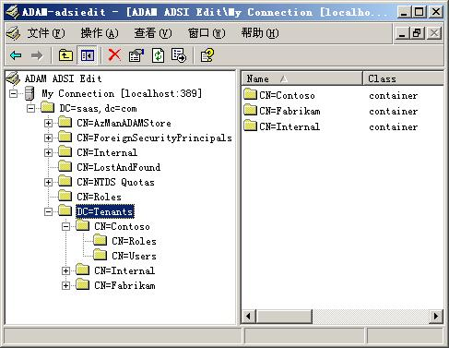

关于安装，部署以及怎样使用 ADAM已经超出了这篇文档的范围。
要了解更多关于ADAM的信息，请下载 ADAM Step by step:
http://www.microsoft.com/downloads/details.aspx?familyid=5163B97A-7DF3-4B41-954E-0F7C04893E83&displaylang=en

数据库设计
租户档案信息和用户的影射信息存储在CrabIdentity数据库中:
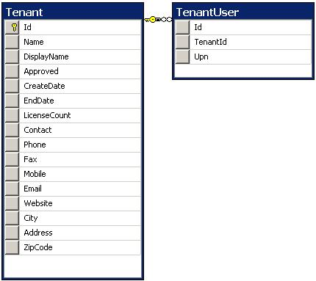
Tenant (租户表)
字段名 | 类型 | 说明
Id | Unique Identifier(not null) | 这是租户表的主键
Name | Nvarchar(50) (not null) | 这是租户的唯一名称
DisplayName | Nvarchar(256) (not null) | 租户的显示名称
Approved | Bit (not null) | 是否已经通过了审核，审核之后就转为正式会员
CreateDate | Datetime (not null) | 创建日期
EndDate | Datetime (not null) | 有效期限
LicenseCount | Int (not null) | 租户可以创建的最多用户数
Contact | Nvarchar(50) (null) | 联系人
Phone | Nvarchar(50) (null) | 电话
Fax | Nvarchar(50) (null) | 传真
Mobile | Nvarchar(50) (null) | 移动电话
Email | Nvarchar(50) (null) | 邮件
Website | Nvarchar(50) (null) | 公司主页
City | Nvarchar(50) (null) | 城市
Address | Nvarchar(50) (null) | 联系地址
ZipCode | Nvarchar(50) (10) | 邮政编码

TenantUser (用户映射表)
字段名 | 类型 | 说明
Id | Unique Identifier(not null) | 这是租户表的主键
TenantId | Unique Identifier(not null) | 指向Tenant表格的Id字段的外键
Upn | Nvarchar(256) (not null) | 唯一的用户名，和ADAM中的User类型的结点的UserPrincipleName

服务
Crab系统封装了ProvisionService, AuthenticationService和AuthorizationService作为 WCF服务。
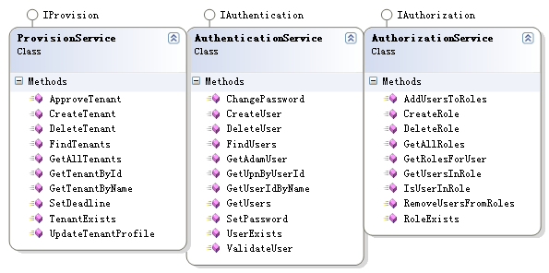

用户首先注册Tenant。调用 ProvisionService.CreateTenant方法创建新的租户:
Tenant tenant = ProvisionProxy.CreateTenant( Tenant Name, Description, …);
后台实现:
…
using (DirectoryEntry baseEntry = NewDirectoryEntry())
{
using (DirectoryEntry tenantEntry = baseEntry.Children.Add(string.Format(CultureInfo.CurrentCulture, Constants.TenantFormat, tenantName), Constants.Container))
{
tenantEntry.CommitChanges();
using (DirectoryEntry usersEntry = tenantEntry.Children.Add("cn=Users", Constants.Container))
{
usersEntry.CommitChanges();
}
using (DirectoryEntry rolesEntry = tenantEntry.Children.Add("cn=Roles", Constants.Container))
{
rolesEntry.CommitChanges();
}
}
}
…
租户管理员也会被自动创建，然后用户就可以通过调用 ValidateUser进行认证:
public override bool ValidateUser(string username, string password)
{
string tenantName;
string tenantUsername;
if (!Upn.TryParse(username, out tenantName, out tenantUsername))
return false;
return AuthenticationProxy.ValidateUser(tenantName, tenantUsername, password);
}
后台实现:
public bool ValidateUser(string tenantName, string username, string password)
{
string connectionString = GetTenantConnectionString(tenantName);
string upn = ToUpn(tenantName, username);

using (LdapConnection ldap = CreateNewLdapConnection(connectionString))
{
NetworkCredential credentials = new NetworkCredential(upn, password);
try
{
ldap.Bind(credentials);
return true;
}
catch (LdapException ex)
{
if (ex.ErrorCode != 0x31)
{
throw;
}
return false;
}
}
}

与ASP.NET 2.0 Membership的结合
Crab实现了ASP.NET 2.0 的MembeshipProvider和RoleProvider，在Web端使用ASP.NET 2.0 Membership进行认证和授权。
逻辑视图:
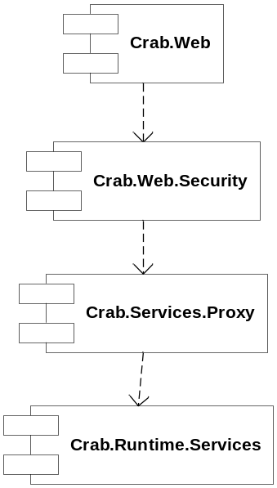

Crab.Web.Security包含了对Membeship Provider的封装
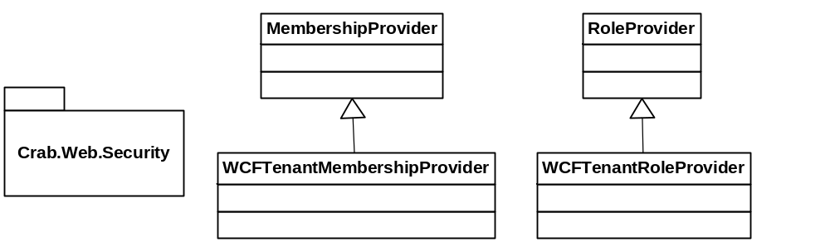

关于 Provider:
Asp.Net 2.0 Membership的设计模式基于Provider模式的。Provider模式的好处是可以把数据的存储抽象出来，数据可以存储在 SqlServer数据库中，也可以存储在Oracle数据库中，或者可以存储在XML文件中，只需要修改配置文件就可以确定使用什么存储方式。下图描述了Asp.NET采用的Provider模式和各个模块之间的关系:
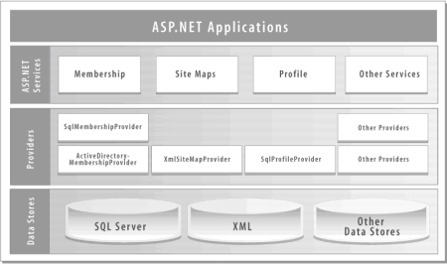
用户可以实现Asp.NET 2.0提供的标准Provider的抽象类。在Crab系统中，我们实现了 MembershipProvider和RoleProvider。
关于 Asp.NET 采用的Provider模式，请参考MSDN:
http://msdn2.microsoft.com/en-us/library/aa479030.aspx

用户名认证:
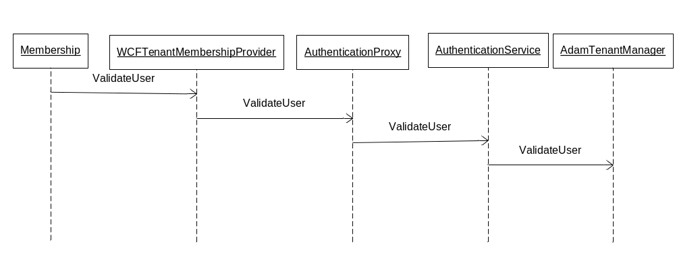

用户授权:
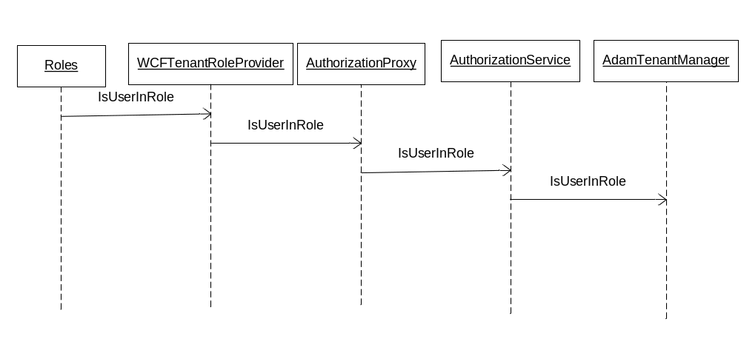
Web.Config 配置:
…
<membership defaultProvider="TenantMembershipProvider">
<providers>
<clear/>
<add applicationName="/" requiresUniqueEmail="false" minRequiredPasswordLength="1" minRequiredNonalphanumericCharacters="0" name="TenantMembershipProvider" type="Crab.Web.Security.WCFTenantMembershipProvider,Crab.Web.Security"/>
</providers>
</membership>
<roleManager enabled="true" cacheRolesInCookie="true" defaultProvider="TenantRoleProvider">
<providers>
<clear/>
<add applicationName="/" name="TenantRoleProvider" type="Crab.Web.Security.WCFTenantRoleProvider,Crab.Web.Security"/>
</providers>
</roleManager>

附录 A: 术语表
在开始详细地看Crab之前，查看下面的术语将很有帮助。有些数据是在行业中用到的，但其中的一些会有不同的含义。

Cross-cutting 的考虑
有些功能和具体的商业逻辑并没有关系。典型的Cross-cutting的考虑包括授权，认证等。

数据模型
数据所反映的组织的信息驱动了业务逻辑和事务。系统所提供的信息的数量和类型满足了基本的商业需求，但数据模型应该提供足够的灵活性，可以允许用户定义新的数据类型，扩展现有的数据架构。

对于数据模型的自定义，SaaS架构所面临的挑战是要为用户提供简单的方式来实现自定义，这些自定义不需要带来重新开发。

In the cloud
SaaS应用程序通常采用基于使用的授权方式，客户只为使用的服务的数量付费。SaaS应用程序安装在SaaS运营平台上。SaaS应用的提供商或运营商都可以管理SaaS应用，事实上，管理的实现和职责对于SaaS的客户来说是透明的。SaaS提供商根据SLAs(服务协议)来保证质量，可用性以及客户支持。

隔离
在很多情况下，处于有些原因使得必须为有些特定的租户单独部署应用程序的资源或解决方案的实例。比如，某一个租户不想因为被别的租户影响性能。另一例子是如果租户不想让它的数据和别的租户的数据共用一个数据库（出于某种安全方面的考虑）。
在完全隔离的情况下，单独的租户占有SaaS实例的所有的计算机资源。

低偶合
分布式应用程序的功能模块相互独立，互相没有或有很少的依赖， 可以单独部署和控制版本。

多租户效率
多租户的架构必须要考虑到如何高效地分享所有的计算机资源。这些资源包括逻辑实体，数据库，应用程序线程和进程还有物理设备，比如硬盘，服务器等。

表现层
Web页面风格和布局的配置结果。

流程
表示互操作的工作流程：工作流的任务是如何构成的，谁执行它们，相互次序是什么，如何被同步，信息流任何支持任务，任务如何被跟踪。

可伸缩
应用程序的伸缩意思是最大化地，高效地使用应用程序的资源- 优化锁，无状态，共享池资源(线程池和网络连接，数据库连接)。

租户
把业务数据交给第三方（SaaS提供商）的客户

WF (Windows Workflow Foundation)
请参考 http://wf.netfx3.com

Contributors
Crab系统的缔造者们来自微软和许多的合作伙伴，以下的人员为设计，编码，测试Crab系统作出了贡献：

Program Management
Hao Wu, Microsoft China DPE

Architecture
Fred Chong, Microsoft Corporation AST Team
Nick Miao, DarwinSuzsoft
Hao Wu, Microsoft China DPE Team

Development
Nick Miao, DarwinSuzsoft
Wesley Chen, DarwinSuzsoft
Michael Hua, DarwinSuzsoft

Test
Lian Chen Suzhou SaaS Incubator

Documentation
Nick Miao, DarwinSuzsoft
Hao Wu, Microsoft Corporation

Review
Fred Chong, Microsoft Corporation AST
Vincent F. Yang, Microsoft China DPE
Hai Yang Tang, Microsoft China DPE
Zhen Liang， Microsoft China MCS
Hao Wu, Microsoft China DPE
Nick Miao, DarwinSuzsoft

